**[](http://www.hightech-instrument.ru/goods/16793248-mba_35_magnitny_sverlilny_stanok)ПРОИЗВОДСТВЕННАЯ КОМПАНИЯ**

**тел.: (499) 270-64-30, (499) 515-55-66, (495)972-22-41**

**www.hightech-instrument.ru** **www**[**.solidmarket.ru**](http://www.solidmarket.ru)

**Ручной промышленный** Фаскосниматель ФС22М, 220В, фреза Z=8, пластины FS2631N

**арт. 415 22**

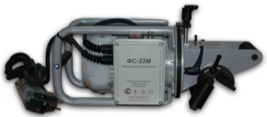

Предназначен для подготовки **кромки под сварку на стальных** листах из низко-углеродистой / низколегирован-ной стали, а так же из нержавеющей стали.

Ширина обработка кромки, от **0 до 22мм** и угол от **0° до 60°** регулируется по шкале.

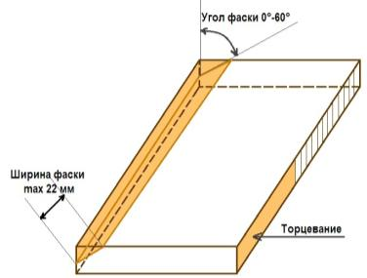**Фаскосниматель ФС22М (кромкорез)** готовая к работе машина в комплекте с новой фрезой и пластинами. Новая фреза выпускается с августа 2019г. имеет восемь твердосплавных пластин, что в отличие от аналогичных фаскоснимателей из ближнего и дальнего зарубежья, более экономно и удобно для пользователей такого оборудования, так как полный комплект пластин как минимум но 20% дешевле. Пластины с отверстиями крепятся к фрезе с помощью винтов. Это более надежно, чем использовавшиеся ранее на ФС-22, да и сейчас на многих импортных фаскоснимателях, пластины без отверстия.  
Фаскосниматель оборудован автоматической защитой от перегрузок и устройством защитного отключения (УЗО), что максимально повышает уровень электробезопасности.   
Еще одним важным, на наш взгляд, преимуществом является то, что у этого фаскоснимателя все необходимые регулировки углов и ширины фаски выполняются без применения ключей

* Скорость обработки при номинальной нагрузке – около 100 см/мин.
* Ресурс ТС пластин – до 800 метров.
* Предназначен для снятия фаски на прямолинейных участках
* Идеален для применения перед сваркой
* Используются быстросменные твердосплавные пластины
* Каждая пластина имеет 4 режущих кромки для экономичного использования
* Не требуется шлифовка поверхности после обработки
* Не повреждает металл, как при газоплазменной резке
* Снятие фаски ведется быстро и чисто
* Минимальный уровень шума и в 9 раз более высокая скорость снятия фаски по сравнению с УШМ
* Отсутствуют выбросы вредных веществ в атмосферу, как при шлифовании фаски или ее газоплазменной резке
* Не вносятся изменения в структуру и химический состав металла при обработке кромки..

Возможен вариант поставки фаскоснимателя (кромкореза) ФС-22М для работы на трехфазном токе. Стоимость машины, рассчитанной на трехфазное напряжение 380 В, равна стоимости базовой модели

[**Видео работы можете посмотреть ЗДЕСЬ!**](http://www.youtube.com/playlist?list=PLwh0nJUSz6yPiPWsHghNIIfAGlvPnHofn)

|  |  |  |
| --- | --- | --- |
| **Технические характеристики:** | | **Стандартный комплект поставки:** |
| Параметры сети | 220В/50Гц | ФС22М в комплекте , готовая к работе  Ящик фанерный  Ключ рожковый 24х22  Ключ рожковый 19х17  Ключ шестигранный 5,0мм L 72х26мм Гарантийный талон  Сварочные краги  Защитная маска  Руководство по эксплуатации |
| Мощность привода | 1100 Вт |
| Скорость вращения | 3000 об/мин |
| Максимальная ширина фаски | 22 мм |
| Угол наклона фаски | 0°- 60° |
| Размеры, мм | 510х210х290 |
| Вес комплекта | 20 кг |
| **Гарантия 12 месяцев** | |

|  |
| --- |
|  |